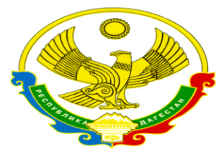

**МУНИЦИПАЛЬНОЕ БЮДЖЕТНОЕ ОБЩЕОБРАЗОВАТЕЛЬНОЕ УЧРЕЖДЕНИЕ «В.ДЖЕНГУТАЙСКАЯ СОШ»**

**368209, Республика Дагестан, Буйнакский район, с.В.Дженгутай ,ул.И.Шамиля 2.**

**Адрес сайта школы :** [**http://vjengutay.dagschool.com**](http://vjengutay.dagschool.com) **.xadijaschol@mail.ru**

**_________________________________________________________________________________________________________________**

В рамках празднования Дня дагестанской культуры и языков в МБОУ «В-Дженгутайская СОШ» Буйнакского района 21 октября 2020 г.провели Диктант на родном (аварском) языке «Дир Дагъистан». Целью проведения такого масштабного мероприятия было привитие любви к родному языку, сохранение языка и культурных ценностей своего народа.

Данное мероприятие прошло очень активно, хотя школа работала в дистанционном режиме.

В написании диктанта приняли участие педагоги, учащиеся, родители, работники администрации школы и все желающие.

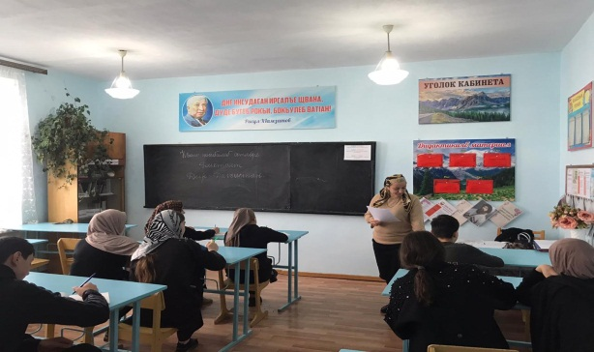 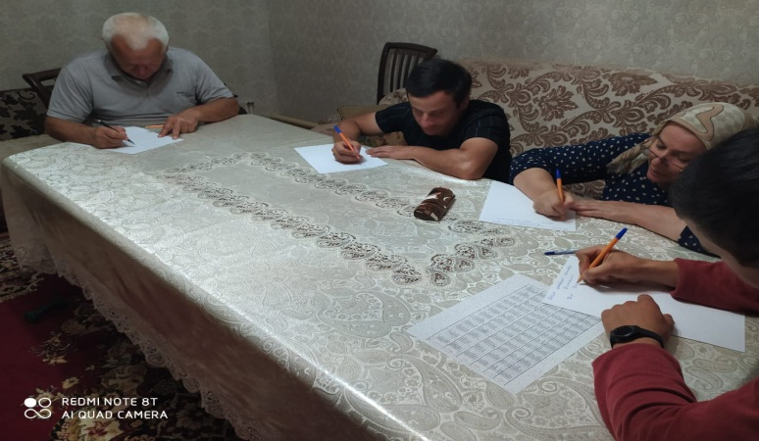

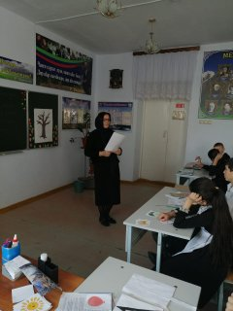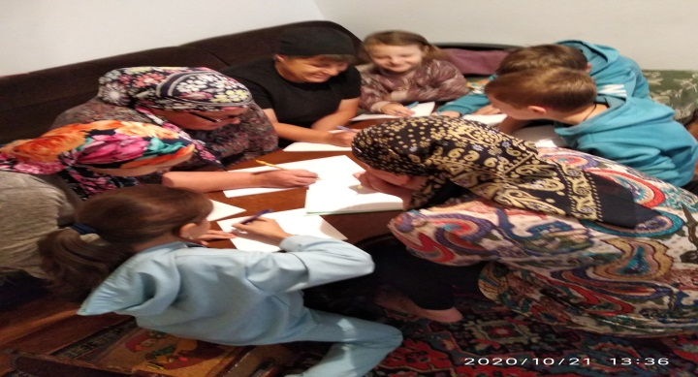

|  |  |  |  |  |  |
| --- | --- | --- | --- | --- | --- |
| МКОУ  «В-Дженгутайская СОШ» | кол-во участников | на «5» | на «4 | на «3» | на «2» |
| М | **147** | **33** | **48** | **52** | **14** |